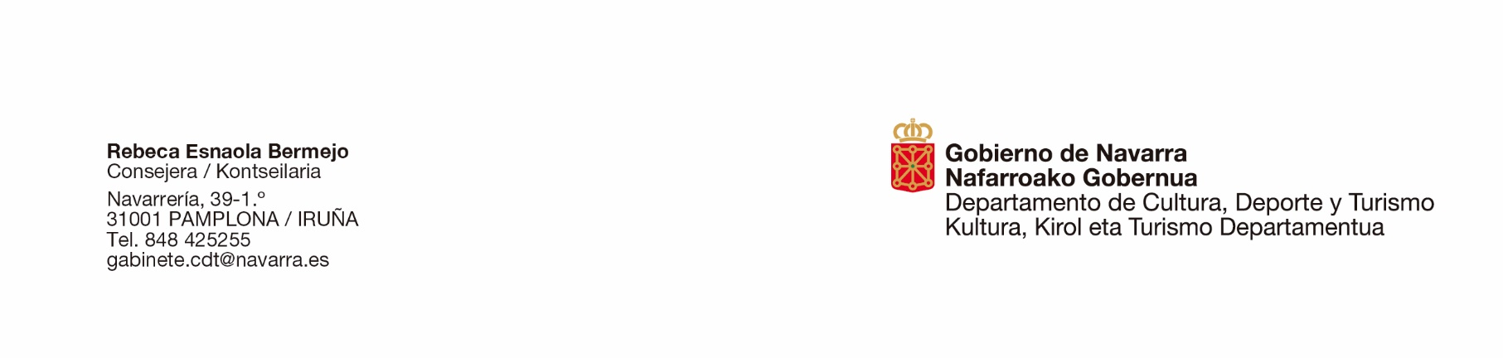

La Consejera de Cultura, Deporte y Turismo del Gobierno de Navarra, en relación a la Petición de información formulada por el Parlamentario Foral D. Francisco Javier Trigo Oubiña, adscrito al Grupo Parlamentario UPN (11-25/PES-00177) en la que pregunta sobre la creación del “Servicio de Atención frente a situaciones sexistas en el deporte”, tiene el honor de informarle lo siguiente:
El Instituto Navarro del Deporte y la Actividad Física (INDAF) cuenta en su estructura con la Oficina de Mediación en el Deporte, un servicio orientado a promover la resolución de conflictos en el ámbito deportivo.
Tras la aprobación de la Moción 11-23/MOC-00062, centrada en la necesidad de abordar las agresiones sexistas en el deporte, el INDAF se puso en contacto con el Instituto Navarro para la Igualdad (INAI) con el fin de planificar conjuntamente los criterios que permitan organizar de manera más eficiente los servicios ya existentes en ambas instituciones.
En este sentido, ambas entidades han elaborado un procedimiento interno de actuación en que se establecen los mecanismos de coordinación entre la Oficina de Mediación del INDAF y la Sección de Violencia contra las mujeres del INAI para:
– Dar una respuesta rápida y efectiva.
– Facilitar la identificación temprana de casos.
– Asegurar que las víctimas reciban protección integral y apoyo completo, que incluya asistencia psicológica, legal y médica.

– Garantizar que todas las partes involucradas comprendan y sigan los mismos procedimientos, evitando confusiones y asegurando una respuesta coherente y coordinada para las víctimas.
El trabajo coordinado entre el INDAF y el INAI permitirá optimizar los recursos disponibles y avanzar en la implementación de un servicio especializado, ágil y sensible frente a situaciones de violencia o agresión sexista en contextos deportivos. Esta actuación conjunta pretende reforzar la prevención, la sensibilización y la protección de las personas afectadas.
Es lo que puedo informar en cumplimiento de lo dispuesto en el artículo 215 del Reglamento del Parlamento de Navarra
Pamplona, a 5 de junio de 2025
La Consejera de Cultura, Deporte y Turismo: Rebeca Esnaola Bermejo

